!!!ВЫЧИСЛЕНИЯ ПРОИЗВОДИЛИСЬ ОПИРАЯСЬ НА ДОКУМЕНТ READER-ХАКАТОН 12-14.pdf, ТАК КАК ЗНАЧЕНИЯ В ЭТОМ ДОКУМЕНТЕ ОТЛИЧАЮТСЯ ОТ ТАБЛИЧНЫХ ДАННЫХ В EXCEL-СРЕДНИЙ ПРОБЕГ

Например,

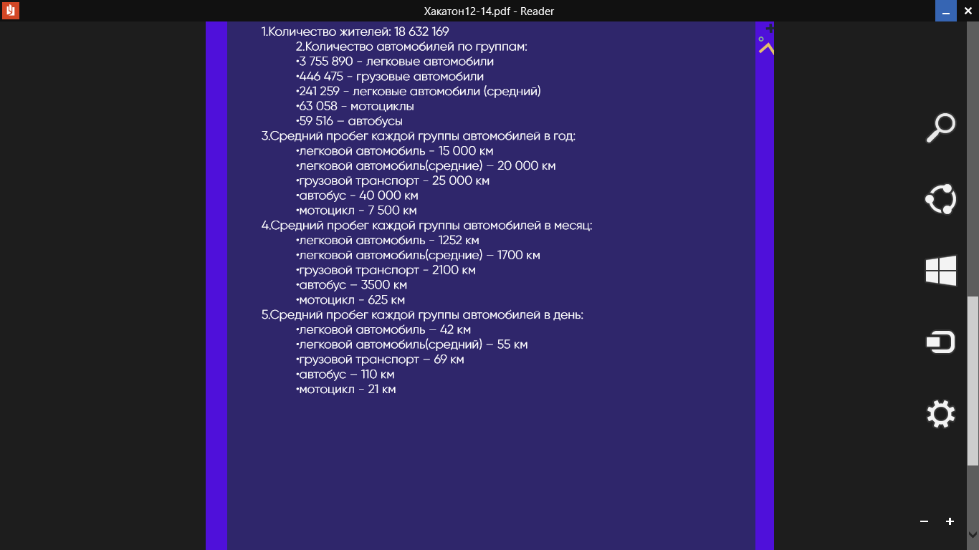 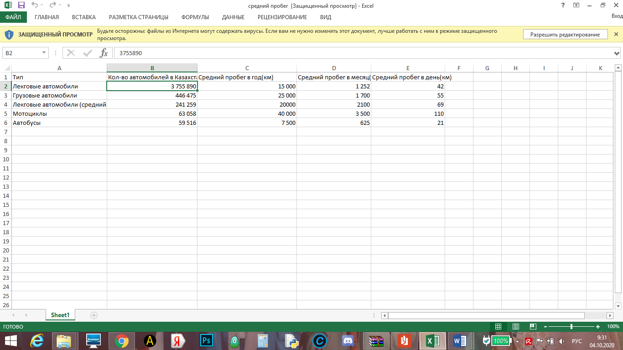

***КОД:***

#include <iostream>

using namespace std;

int main()

{

setlocale(0, "");

double dla, ds, dgt, dm, da, mla, ms, mgt, mm, ma,gs, gm, ga, d;

long long a, b, c,gla,ggt,d1,m1,g1;

a=3755890;

b=446475;

c=59516;

dla = 42*a* 0.000158642;

ds = 55*241259* 0.000199352;

dgt = 69*b*0.000290802;

dm = 21*63058 * 0.0001398;

da = 110*c*0.00024021;

d1=dla+ ds+ dgt+ dm+ da;

cout << "!!!ВЫЧИСЛЕНИЯ ПРОИЗВОДИЛИСЬ ОПИРАЯСЬ НА ДОКУМЕНТ READER-ХАКАТОН 12-14.pdf, ТАК КАК ЗНАЧЕНИЯ В ЭТОМ ДОКУМЕНТЕ ОТЛИЧАЮТСЯ ОТ ТАБЛИЧНЫХ ДАННЫХ В EXCEL-СРЕДНИЙ ПРОБЕГ"<<endl;

cout<<"Например:"<<endl;

cout<< "READER-ХАКАТОН: •легковой автомобиль(средний) – 55 км/день, •автобус – 110 км/день"<<endl;

cout<<"А В EXCEL-СРЕДНИЙ ПРОБЕГ: легковой автомобиль(средний) 69 км/день, автобус - 21км/день "<<endl;

cout<<"ЗНАЧЕНИЯ ПЕРЕПУТАНЫ! ПОЖАЛУЙСТА, ОБРАТИТЕ НА ЭТО ВНИМАНИЕ!"<<endl;

cout<<" "<<endl;

cout<<"1.1.Общая статистика всего транспорта по выбросам углекислого газа за день:"<<d1<<" тонн/день"<< endl;

cout<<"2.1.Подробнее:"<<endl;

cout<<"группа автомобилей\t"<< "Средний пробег в день\t"<< "Тонн гл.газ/км\t"<<"Количество машин\t" <<"Всего за день\t"<<endl;

cout<<"Легковой транспорт\t \t"<<"42\t \t"<<"0.000158642\t\t"<<"3755890\t\t"<<dla<<" тонн/день"<<endl;

cout<<"Средний транспорт\t \t"<<"55\t \t"<<"0.000199352\t\t"<<"241259\t\t"<<ds<<" тонн/день"<<endl;

cout<<"Грузововй транспорт\t\t"<<"69\t\t"<<"0.000290802\t\t"<<"446475\t\t"<<dgt<<" тонн/день"<<endl;

cout<<"Мотоциклы\t\t \t"<<"21\t\t"<<"0.0001398\t\t"<<"63058\t\t"<<dm<<" тонн/день"<<endl;

cout<<"Автобусы\t\t \t"<<"110\t\t"<<"0.00024021\t\t"<<"59516\t\t"<<da<<" тонн/день"<<endl;

mla=1252*a* 0.000158642;

ms= 1700*241259* 0.000199352 ;

mgt=2100*b * 0.000290802;

mm= 625 *63058 * 0.00014;

ma= 3500 *c *0.00024021;

m1=mla+ ms+mgt+ mm+ ma;

cout<<"1.2. Общая статистика всего транспорта по выбросам углекислого газа за месяц:"<< m1 <<" тонн/месяц"<<endl;

cout<<"2.2.Подробнее:"<<endl;

cout<<"группа автомобилей\t"<< "Средний пробег в день\t"<< "Тонн гл.газ/км\t"<<"Количество машин\t" <<"Всего за день\t"<<endl;

cout<<"Легковой транспорт\t \t"<<"1252\t \t"<<"0.000158642\t\t"<<"3755890\t\t"<<mla<<" тонн/день"<<endl;

cout<<"Средний транспорт\t \t"<<"1700\t \t"<<"0.000199352\t\t"<<"241259\t\t"<<ms<<" тонн/день"<<endl;

cout<<"Грузововй транспорт\t\t"<<"2100\t\t"<<"0.000290802\t\t"<<"446475\t\t"<<mgt<<" тонн/день"<<endl;

cout<<"Мотоциклы\t\t \t"<<"625\t\t"<<"0.0001398\t\t"<<"63058\t\t"<<mm<<" тонн/день"<<endl;

cout<<"Автобусы\t\t \t"<<"3500\t\t"<<"0.00024021\t\t"<<"59516\t\t"<<ma<<" тонн/день"<<endl;

gla=15000*a*0.000158642;

gs=241259*0.000199352*20000;

ggt=25000*b*0.000290802;

gm=7500*63058*0.0001398;

ga=40000*c*0.00024021;

g1 = gla+ gs+ggt+ gm+ ga;

cout<<"1.3. Общая статистика всего транспорта по выбросам углекислого газа за год:"<< g1 <<" тонн/год"<<endl;

cout<<"2.3. Подробнее:"<<endl;

cout<<"группа автомобилей\t"<< "Средний пробег в день\t"<< "Тонн гл.газ/км\t"<<"Количество машин\t" <<"Всего за день\t"<<endl;

cout<<"Легковой транспорт\t \t"<<"15000\t \t"<<"0.000158642\t\t"<<"3755890\t\t"<<gla<<" тонн/день"<<endl;

cout<<"Средний транспорт\t \t"<<"20000\t \t"<<"0.000199352\t\t"<<"241259\t\t"<<gs<<" тонн/день"<<endl;

cout<<"Грузововй транспорт\t\t"<<"25000\t\t"<<"0.000290802\t\t"<<"446475\t\t"<<ggt<<" тонн/день"<<endl;

cout<<"Мотоциклы\t\t \t"<<"7500\t\t"<<"0.0001398\t\t"<<"63058\t\t"<<gm<<" тонн/день"<<endl;

cout<<"Автобусы\t\t \t"<<"40000\t\t"<<"0.00024021\t\t"<<"59516\t\t"<<ga<<" тонн/день"<<endl;

d=18632169;

cout<<"3."<<"\tКоличество выделяемого углекислого газа на одного жителя РК в день: "<<d1/d<<" тонн"<<endl;

cout<<"\tКоличество выделяемого углекислого газа на одного жителя РК в месяц: "<<m1/d<<" тонн"<<endl;

cout<<"\tКоличество выделяемого углекислого газа на одного жителя РК в год: "<<g1/d<<" тонн"<<endl;

cout << "!!!ВЫЧИСЛЕНИЯ ПРОИЗВОДИЛИСЬ ОПИРАЯСЬ НА ДОКУМЕНТ READER-ХАКАТОН 12-14.pdf, ТАК КАК ЗНАЧЕНИЯ В ЭТОМ ДОКУМЕНТЕ ОТЛИЧАЮТСЯ ОТ ТАБЛИЧНЫХ ДАННЫХ В Excel"<<endl;

cout<<"Например:"<<endl;

cout<< "READER-ХАКАТОН: •легковой автомобиль(средний) – 55 км/день, •автобус – 110 км/день"<<endl;

cout<<"А В EXCEL-СРЕДНИЙ ПРОБЕГ: легковой автомобиль(средний) 69 км/день, автобус - 21км/день "<<endl;

cout<<"ЗНАЧЕНИЯ ПЕРЕПУТАНЫ! ПОЖАЛУЙСТА, ОБРАТИТЕ НА ЭТО ВНИМАНИЕ!"<<endl;

return 0;

}

***ВЫВОД ДАННЫХ:***

